Б. Шоу « Единственный путь, ведущий
к знанию - это деятельность»

Цель разработки и внедрения стандартов второго поколения –
повышение качества образования, достижение новых образовательных результатов
Образовательные результаты
Личностные результаты – сформировавшаяся в образовательном процессе система ценностных отношений к себе, другим участникам образовательного процесса, самому образовательному процессу и его результатам
Метапредметные результаты – освоение обучающимися на базе одного, не-скольких или всех учебных предметов способов деятельности, применяемых как в рамках образовательного процесса, так и при решении проблем в реальных жизненных ситуациях
Предметные результаты – усвоение обучающимися конкретных элементов социального опыта, изучаемого в рамках отдельного учебного предмета, знаний и навыков, опыта решения проблем, опыта творческой деятельности, ценностей

Системно - деятельностный подход –
методологическая основа концепции
государственного стандарта
общего образования второго поколения
Основная педагогическая задача:
организация условий, инициирующих детское действие

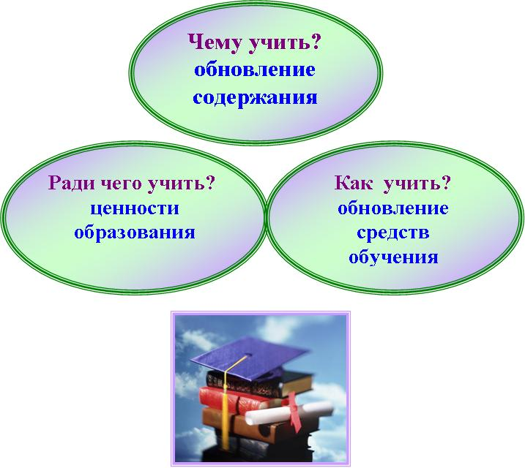

Жизнь на уроке должна стать подлинной

или системно-деятельностный подход в обучении

и универсальные учебные действия

Школа сегодня стремительно меняется, пытается попасть в ногу со временем. Главное же изменение в обществе, влияющее и на ситуацию в образовании, — это ускорение темпов развития. А значит, школа должна готовить своих учеников к той жизни, о которой сама еще не знает. Поэтому сегодня важно не столько дать ребенку как можно больший багаж знаний, сколько обеспечить его общекультурное, личностное и познавательное развитие, вооружить таким важным умением, как умение учиться. По сути, это и есть главная задача новых образовательных стандартов, которые призваны реализовать развивающий потенциал общего среднего образования.
Конструктивно выполнить задачи образования 21 века помогает деятельностный метод обучения.
«Сведений науки, не следует сообщать учащемуся, но его надо привести к тому, чтобы он сам их находил, самодеятельно ими овладевал. Такой метод обучения наилучший, самый трудный, самый редкий. Трудностью объясняется редкость его применения. Изложение, считывание, диктовка против него детская забава. Зато такие приемы никуда и не годятся...»
А. Дистервег
Сегодня в начальной школе наибольшее распространение получила «технология деятельностного метода обучения», разработанная Ассоциацией « Школа 2000…» под руководством доктора педагогических наук, профессора Людмилы Георгиевны Петерсон.
Принципиальным отличием технологии деятельностного метода от традиционного технологии демонстрационно-наглядного метода обучения является, во-первых, то, что предложенная структура описывает деятельность не учителя, а учащихся. Кроме того, при прохождении учащимися описанных шагов технологии деятельностного метода обеспечивается системный тренинг полного перечня деятельностных способностей,
Система дидактических принципов.
Реализация технологии деятельностного метода в практическом преподавании обеспечивается следующей системой дидактических принципов:
1) Принцип деятельности - заключается в том, что ученик, получая знания не в готовом виде, а добывая их сам, осознает при этом содержание и формы своей учебной деятельности, понимает и принимает систему ее норм, активно участвует в их совершенствовании, что способствует активному успешному формированию его общекультурных и деятельностных способностей, общеучебных умений.
2) Принцип непрерывности – означает преемственность между всеми ступенями и этапами обучения на уровне технологии, содержания и методик с учетом возрастных психологических особенностей развития детей.
3) Принцип целостности – предполагает формирование учащимися обобщенного системного представления о мире (природе, обществе, самом себе, социокультурном мире и мире деятельности, о роли и месте каждой науки в системе наук).
4) Принцип минимакса – заключается в следующем: школа должна предложить ученику возможность освоения содержания образования на максимальном для него уровне (определяемом зоной ближайшего развития возрастной группы) и обеспечить при этом его усвоение на уровне социально безопасного минимума (государственного стандарта знаний).
5) Принцип психологической комфортности – предполагает снятие всех стрессообразующих факторов учебного процесса, создание в школе и на уроках доброжелательной атмосферы, ориентированной на реализацию идей педагогики сотрудничества, развитие диалоговых форм общения.
6) Принцип вариативности – предполагает формирование учащимися способностей к систематическому перебору вариантов и адекватному принятию решений в ситуациях выбора.
7) Принцип творчества – означает максимальную ориентацию на творческое начало в образовательном процессе, приобретение учащимся собственного опыта творческой деятельности.

Технология деятельностного метода обучения.
Метод обучения, при котором ребенок не получает знания в готовом виде, а добывает их сам в процессе собственной учебно-познавательной деятельности деятельностным методом.

Технология деятельностного метода –
механизм реализации системно – деятельностного подхода (базовый и технологический уровни).
Базовый уровень технологии деятельностного метода: урок открытия нового знания (ОНЗ).
До цели четыре шага:
планируйте целенаправленно, готовьтесь молитвенно,
действуйте положительно и добивайтесь неустанно.
Уильям А. Уорд

Структура урока ОНЗ и распределение времени на уроке ОНЗ
(Продолжительность этапов урока «открытия» нового знания в минутах)

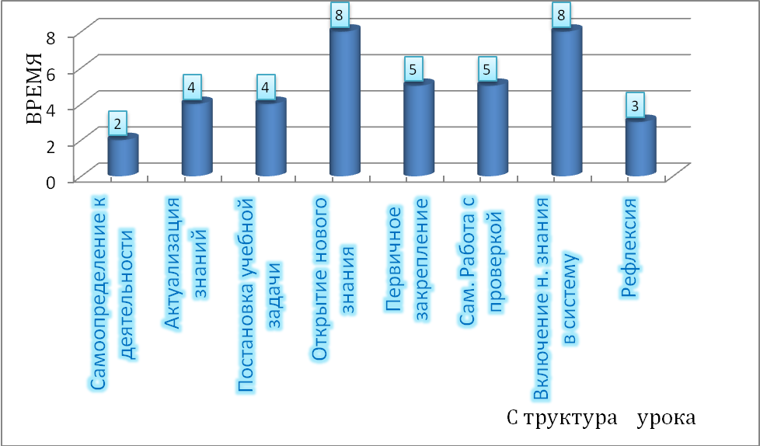

Адаптированный вариант технологии деятельностного метода.

Так, структура уроков введения нового знания имеет следующий вид:

1. Мотивация (самоопределение) к учебной деятельности.
Данный этап процесса обучения предполагает осознанный переход обучающегося из жизнедеятельности в пространство учебной деятельности.
С этой целью на данном этапе организуется мотивирование ученика к учебной деятельности на уроке, а именно:
1) создаются условия для возникновения у ученика внутренней потребности включения в учебную деятельность («хочу»).
2) актуализируются требования к ученику со стороны учебной деятельности и устанавливаются тематические рамки («надо», «могу»).
В развитом варианте здесь происходят процессы адекватного самоопределения в учебной деятельности и самополагания в ней, предполагающие сопоставление учеником своего реального «Я» с образом «Я - идеальный ученик», осознанным подчинением себя системе нормативных требований учебной деятельности и выработки внутренней готовности к их реализации.

2. Актуализация и пробное учебное действие.
На данном этапе организуется подготовка и мотивация учащихся к надлежащему самостоятельному выполнению пробного учебного действия, его осуществление и фиксация индивидуального затруднения.
Соответственно, данный этап предполагает:
1) актуализацию изученных способов действий, достаточных для построения нового знания, и их обобщение;
2) тренировку соответствующих мыслительных операций;
3) мотивирование учащихся к пробному учебному действию («надо» - «могу» - «хочу») и его самостоятельное осуществление;
4) фиксация учащимися затруднений в индивидуальном выполнении ими пробного учебного действия или его обосновании.

3. Выявление места и причины затруднения.
На данном этапе организуется выход учащегося в рефлексию пробного действия, выявление места и причины затруднения. С этой целью:
1) выполняется реконструкция выполненных операций и фиксация в языке (вербально и знаково) шага, операции, где возникло затруднение;
2) учащиеся соотносят свои действия с используемым способом действий (алгоритмом, понятием и т.д.), и на этой основе выявляют и фиксируют во внешней речи причину затруднения - те конкретные знания, умения или способности, которых недостает для решения исходной задачи и задач такого класса или типа вообще.

4. Целеполагание и построение проекта выхода из затруднения.
На данном этапе учащиеся определяют цель урока - устранение возникшего затруднения, предлагают и согласовывают тему урока, а затем строят проект будущих учебных действий, направленных на реализацию поставленной цели. Для этого в коммуникативной форме определяется, какие действия, в какой последовательности и с помощью чего надо осуществить.

5. Реализация построенного проекта.
На данном этапе осуществляется реализация построенного проекта: обсуждаются различные варианты, предложенные учащимися, и выбирается оптимальный вариант, который фиксируется в языке вербально и знаково. Построенный способ действий используется для решения исходной задачи, вызвавшей затруднение. В завершение, фиксируется преодоление возникшего ранее затруднения.

6. Первичное закрепление с комментированием во внешней речи.
На данном этапе учащиеся в форме коммуникативного взаимодействия (фронтально, в группах, в парах) решают типовые задания на новый способ действий с проговариванием алгоритма решения вслух.

7. Самостоятельная работа с самопроверкой по эталону.
При проведении данного этапа используется индивидуальная форма работы: учащиеся самостоятельно выполняют задания нового типа и осуществляют их самопроверку, пошагово сравнивая с эталоном. В завершение организуется исполнительская рефлексия хода реализации построенного проекта учебных действий и контрольных процедур.
Эмоциональная направленность этапа состоит в организации для каждого (по возможности) ученика ситуации успеха, мотивирующей его к включению в дальнейшую познавательную деятельность.

8. Включение в систему знаний и повторение.
На данном этапе выявляются границы применимости нового знания и выполняются задания, в которых новый способ действий предусматривается как промежуточный шаг.
Организуя этот этап, учитель подбирает задания, в которых тренируется использование изученного ранее материала, имеющего методическую ценность для введения в последующем новых способов действий. Таким образом, происходит, с одной стороны, автоматизация умственных действий по изученным нормам, а с другой - подготовка к введению в будущем новых норм.

9. Рефлексия учебной деятельности на уроке (итог урока).
На данном этапе организуется рефлексия и самооценка учениками собственной учебной деятельности на уроке. В завершение, соотносятся цель и результаты учебной деятельности, фиксируется степень их соответствия и намечаются дальнейшие цели деятельности.

Структура урока «открытия» нового знания
для учащихся начальной школы:
1) Мотивация к учебной деятельности (самоопределение).
2) Актуализация и пробное учебное действие.
3) Выявление места и причины затруднения.
4) Целеполагание и построение проекта выхода из затруднения.
5) Реализация построенного проекта.
6) Первичное закрепление с комментированием во внешней речи.
7) Самостоятельная работа с самопроверкой по эталону.
8) Включение в систему знаний и повторение.
9) Рефлексия учебной деятельности.

Краткое описание этапов урока  открытия нового знания в технологии деятельностного метода | Перечень универсальных учебных действий выполняемых учащимися на соответствующих этапах (личностные, регулятивные, коммуникативные, познавательные)
1. Мотивация (самоопределение) к учебной деятельности.
Этот этап процесса обучения предполагает осознанное вхождение учащегося в пространство учебной деятельности.  С этой целью организуется мотивирование ученика к учебной деятельности на уроке, а именно:  1) актуализируются требования к нему со стороны учебной деятельности («надо»);  2) создаются условия для возникновения у него внутренней потребности включения в учебную деятельность («хочу»);  3) устанавливаются тематические рамки  («могу»).  В развитом варианте здесь происходят процессы адекватного самоопределения в учебной деятельности, предполагающие осознанное подчинение себя системе нормативных требований учебной деятельности и выработке внутренней готовности к их реализации (субъектный и личностный уровни). | - самоопределение (Л);  - смыслообразование (Л);  - внутренняя позиция школьника (Л);  - учебно-познавательная мотивация (Л);  - планирование учебного сотрудничества (К)
2. Актуализация и фиксирование индивидуального затруднения в пробном действии.
На этом этапе организуется подготовка учащихся к открытию нового знания, выполнение ими пробного учебного действия и фиксация индивидуального затруднения.  Соответственно, этот этап предполагает:  1) актуализацию изученных способов действий, достаточных для построения нового знания, их обобщение и знаковую фиксацию;  2) актуализацию соответствующих мыслительных операций и познавательных процессов;  3) мотивирование учащихся к пробному учебному действию и его самостоятельное осуществление;  4) фиксирование учащимися индивидуальных затруднений в выполнении пробного учебного действия или его обосновании.  Завершение этапа связано с организацией выхода учащихся в рефлексию пробного учебного действия. | - мотивационная основа учебной деятельности (Л);  - смыслообразование (Л);  - эмпатия (Л);  - анализ, синтез, сравнение, обобщение, сериация, классификация, аналогия (П);  - структурирование знаний (П);  - извлечение необходимой информации из прослушанных текстов (П);  - использование знаково-символических средств (П);  - смысловое чтение, осознанное и произвольное построение речевого высказывания в устной и письменной форме, (П);  - построение логической цепи рассуждений (П);  - достаточно полное и точное выражение своих мыслей в соответствии с задачами и условиями коммуникации (К);  - развитие этических чувств и регуляторов морального поведения (Л);  - постановка учебной задачи в сотрудничестве с учителем (Р);  - формулирование и аргументация своего мнения и позиции в коммуникации (К);  - учет разных мнений, координирование в сотрудничестве разных позиций (К);  - волевая саморегуляция (Р)
3. Выявление места и причины затруднения.
На этом этапе учащиеся выявляют место и причину затруднения.  Для этого они должны:  1) восстановить выполненные операции и зафиксировать (вербально и знаково) место – шаг, операцию, − где возникло затруднение;  2) соотнести свои действия с используемым способом действий (алгоритмом, понятием и т.д.), и на этой основе выявить и зафиксировать во внешней речи причину затруднения – те конкретные знания, умения или способности, которых недостает для решения исходной задачи и задач такого класса или типа вообще. | - учебно-познавательный интерес (Л);  - смыслообразование (Л);  - эмпатия (Л);  - волевая саморегуляция (Р);  - анализ, синтез, сравнение, обобщение, аналогия (П);  - подведение под понятие (П);  - использование знаково-символических средств (П);  - определение основной и второстепенной информации (П);  - постановка и формулирование проблемы (П);  - учет разных мнений, координирование в сотрудничестве разных позиций (К);  - формулирование и аргументация своего мнения и позиции в коммуникации (К)
4. Построение проекта выхода из затруднения.
На этом этапе учащиеся в коммуникативной форме обдумывают проект будущих учебных действий:  * ставят цель,  * согласовывают тему урока,  * выбирают способ,  * строят план достижения цели;  *определяют средства, ресурсы и сроки.  Этим процессом руководит учитель: на первых порах с помощью подводящего диалога, затем – побуждающего диалога, а затем и с помощью исследовательских методов. | - самоопределение (Л);  - нравственно-этическое оценивание усваиваемого содержания (Л);  - постановка познавательной цели (П);  - познавательная инициатива (Р);  - планирование, прогнозирование (Р);  - построение логической цепи рассуждений (П);  - использование знаково-символических средств (П);  - построение речевых высказываний (П);  - выбор наиболее эффективных способов решения задач (П);  - определение основной и второстепенной информации (П);  - планирование учебного сотрудничества (К);  - разрешение конфликтов (К);  - формулирование и аргументация своего мнения и позиции в коммуникации (К);  - понимание относительности мнений и подходов для решения проблем (К);  - адекватное использование речи для планирования и регуляции своей деятельности (К)
5. Реализация построенного проекта.
На этом этапе учащиеся выдвигают гипотезы и строят модели исходной проблемной ситуации. Различные варианты, предложенные учащимися, обсуждаются и выбирается оптимальный вариант, который фиксируется в языке вербально и знаково.  Построенный способ действий используется для решения исходной задачи, вызвавшей затруднение.  В завершение, уточняется общий характер нового знания и фиксируется преодоление возникшего ранее затруднения. | - нравственно-этическое оценивание усваиваемого содержания (Л);  - осознание ответственности за общее дело (Л);  - следование в поведении моральным нормам и этическим требованиям (Л);  - чувство прекрасного и эстетические чувства (Л);  - установка на здоровый образ жизни (Л);  - анализ, синтез, сравнение, обобщение, аналогия, сериация, классификация (П);  - волевая саморегуляция (Р);  - выдвижение гипотез и их обоснование (П);  - познавательная инициатива (Р);  - использование знаково-символических средств (П);  - поиск необходимой информации (П);  - моделирование и преобразование моделей разных типов (схемы, знаки и т.д.) (П);  - самостоятельное создание алгоритмов деятельности (П);  - установление причинно-следственных связей, доказательство (П);  - самостоятельное создание способов решения проблем творческого характера (П);  - формулирование и аргументация своего мнения и позиции в коммуникации (К);  - учет разных мнений, координирование в сотрудничестве разных позиций (К);  - достижение договоренностей и согласование общего решения (К);  - разрешение конфликтов на основе учета интересов всех участников (К);  - управление поведением партнера (К);  - адекватное использование речевых средств для решения коммуникационных задач (К)
6. Первичное закрепление с проговариванием во внешней речи.
На этом этапе учащиеся в форме коммуникативного взаимодействия (фронтально, в группах, в парах) решают типовые задания на новый способ действий с проговариванием алгоритма решения вслух. | - контроль (Р);  - коррекция (Р);  - волевая саморегуляция (Р);  - подведение под понятие (П);  - использование общих приемов решения задач (П);  - использование знаково-символических средств (П);  - самостоятельный учет установленных ориентиров действия в новом учебном материале (П);  - построение речевых высказываний (П);  - выведение следствий (П);  - планирование учебного сотрудничества (К);  - адекватное использование речевых средств для решения коммуникационных задач (К)
7. Самостоятельная работа с самопроверкой по эталону.
При проведении этого этапа используется индивидуальная форма работы: учащиеся самостоятельно выполняют задания нового типа, осуществляют их самопроверку, пошагово сравнивая с эталоном, выявляют и корректируют возможные ошибки, определяют способы действий, которые вызывают у них затруднения и им предстоит их доработать.  В завершение организуется исполнительская рефлексия хода реализации построенного проекта учебных действий и контрольных процедур.  Эмоциональная направленность этапа состоит в организации для каждого ученика ситуации успеха, мотивирующей его к включению в дальнейшую познавательную деятельность. | - развитие этических чувств и регуляторов морального поведения (Л);  - анализ, сравнение, классификация (П);  - самостоятельный учет выделенных ориентиров действия в новом учебном материале (Р);  - использование знаково-символических средств (П);  - волевая саморегуляция (Р);  - познавательная инициатива (Р);  - использование общих приемов решения задач (П);  - осуществление самоконтроля по результату и по способу действия (Р);  - рефлексия способов и условий действия (П);  - самостоятельная адекватная оценка правильности результатов действия, внесение необходимых корректив (Р);  - выделение и формулирование проблемы (П);  - постановка познавательной цели (П);  - постановка и формулирование проблемы (П);  - подведение под понятие (П);  - выведение следствий, доказательство (П);  - координирование разных позиций с учетом разных мнений (К);  - достижение договоренностей и согласование общего решения (К);  - адекватное использование речи для планирования и регуляции своей деятельности (К)
8. Включение в систему знаний и повторение.
На этом этапе выявляются границы применимости нового знания и выполняются задания, в которых новый способ действий предусматривается как промежуточный шаг.  Организуя этот этап, учитель подбирает задания, в которых тренируется использование изученного ранее материала, имеющего методическую ценность для введения в последующем новых способов действий.  Таким образом, происходит, с одной стороны, автоматизация умственных действий по изученным нормам, а с другой – подготовка к введению в будущем новых норм. | - нравственно-этическое оценивание усваиваемого содержания (Л);  - анализ, синтез, сравнение, сериация, классификация (П);  - поиск и выделение необходимой информации (П);  - моделирование, преобразование модели (П);  - умение структурировать знания (П);  - смысловое чтение, извлечение необходимой информации (П);  - использование знаково-символических средств (П);  - свободная ориентация и восприятие текстов, их понимание (П);  - выбор наиболее эффективных способов решения задач (П);  - использование общих приемов решения задач (П);  - построение речевых высказываний (П);  - подведение под понятие (П);  - выведение следствий (П);  - доказательство (П);  - планирование учебного сотрудничества (К);  - формулирование и аргументация своего мнения и позиции в коммуникации (К);  - постановка вопросов (К);  - адекватное использование речевых средств для решения коммуникационных задач (К);  - управление поведением партнера (К)
9. Рефлексия учебной деятельности на уроке.
На этом этапе фиксируется новое содержание, изученное на уроке, и организуется рефлексия и самооценка учениками собственной учебной деятельности.  В завершение, соотносятся цель учебной деятельности и ее результаты, фиксируется степень их соответствия, и намечаются дальнейшие цели деятельности. | - внутренняя позиция школьника (Л);  - самооценка на основе критерия успешности (Л);  - рефлексия способов и условий действия (П);  - эмпатия (Л);  - адекватное понимание причин успеха / неуспеха в учебной деятельности (Л);  - контроль и оценка процесса и результатов деятельности (П);  - формулирование и аргументация своего мнения (К);  - планирование учебного сотрудничества (К)
Аналогичным образом, на уроках всех других типов в ТДМ также создаются условия для выполнения учащимися всего комплекса требуемых УУД, так как в основу их положен единый метод – рефлексивная самоорганизация. Этим в дидактической системе «Школа 2000...» обеспечивается системное прохождение первого из четырех описанных выше этапов формирования УУД, а именно, формирование первичного опыта их выполнения.

.

Вместо простой передачи ЗУН от учителя к ученику приоритетной целью школьного образования становится развитие способности ученика самостоятельно ставить учебные цели, проектировать пути их реализации, контролировать и оценивать свои достижения, иначе говоря умение учиться.
.
Китайская пословица гласит:
«Расскажи - и я забуду,
Покажи – и я запомню,
Дай попробовать – и я пойму.»

японская пословица:
«Налови мне рыбы — и я буду сыт сегодня; а научи меня ловить рыбу — так я буду сыт до конца жизни»

ДОКЛАД ПО ТЕМЕ:

Системно-деятельностный подход — основа стандартов второго поколения .

УЧИТЕЛЬ НАЧАЛЬНЫХ КЛАССОВ: ЖАВОРОНКОВА С.А.

МБОУСОШ №28 Г.ТУЛА

